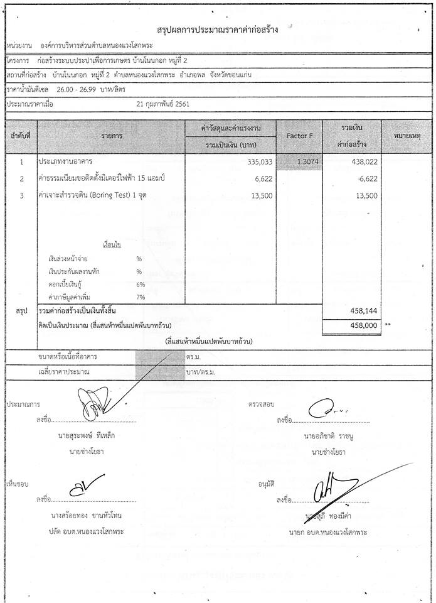

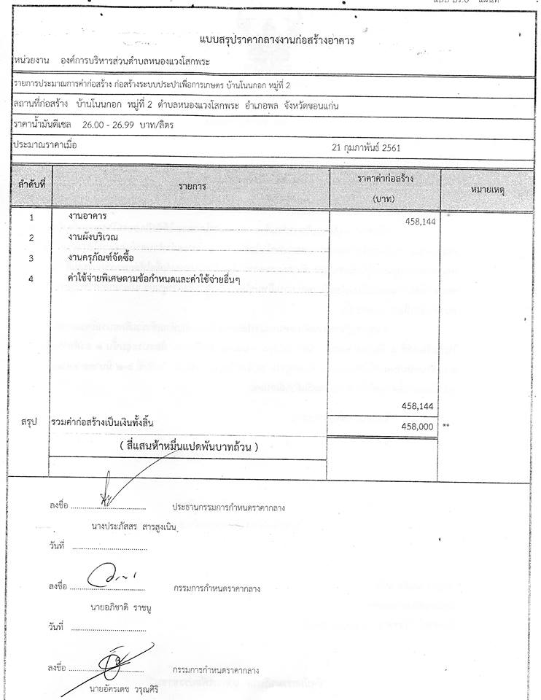

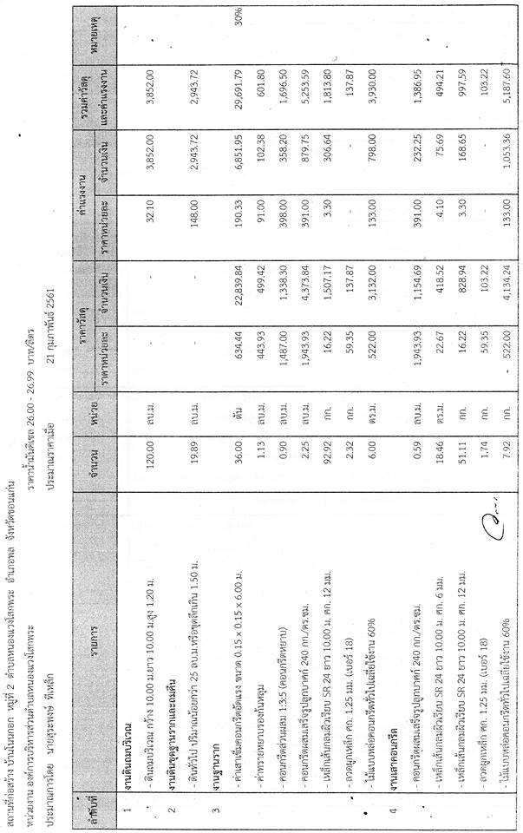
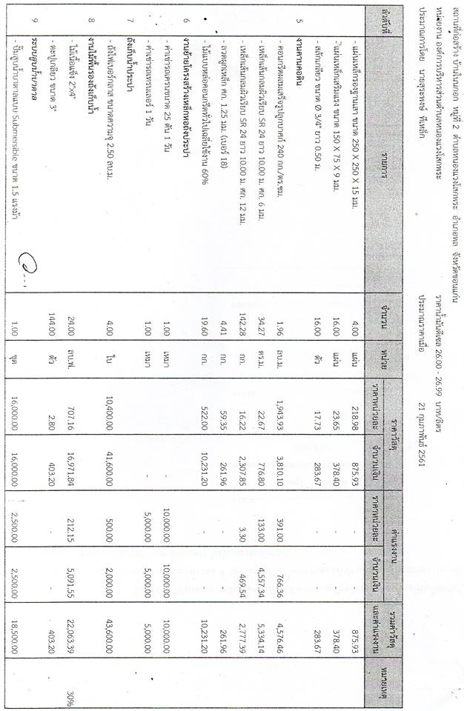

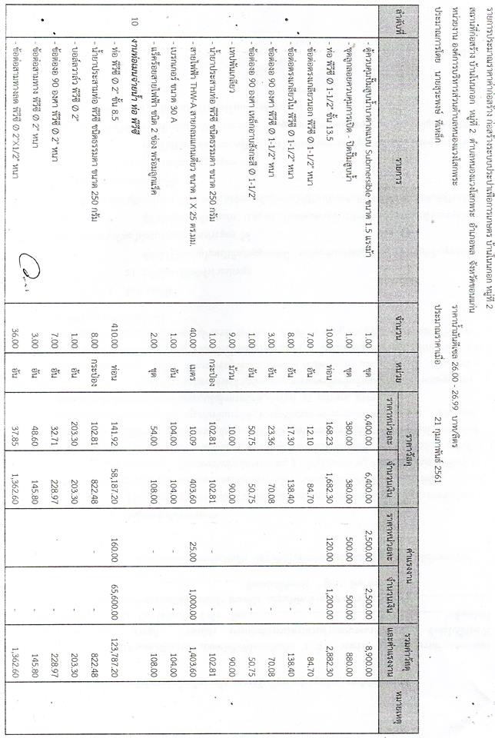

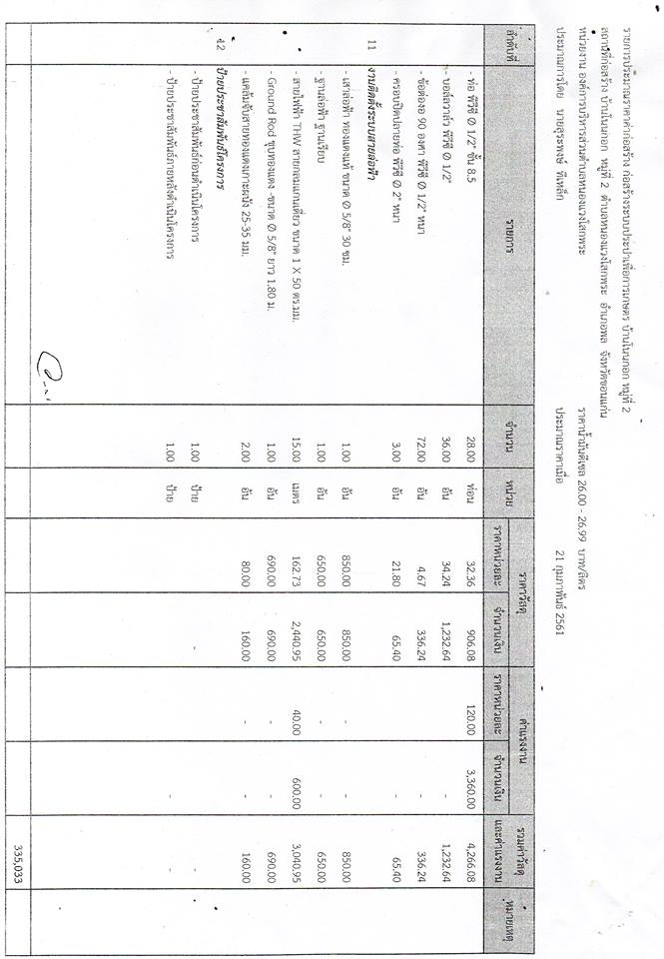

ตารางแสดงวงเงินงบประมาณที่ได้รับจัดสรร
และรายละเอียดค่าใช้จ่ายในการก่อสร้าง

- ชื่อโครงการ โครงการจ้างเหมาก่อสร้างระบบประปาเพื่อการเกษตร
บ้านโนนกอก หมู่ 2
- หน่วยงานเจ้าของโครงการ องค์การบริหารส่วนตำบลหนองแวง
โสกพระ
- วงเงินงบประมาณที่ได้รับจัดสรร 458,000.-บาท
- ลักษณะงานโดยสังเขป โครงการจ้างเหมาก่อสร้างระบบประปาเพื่อ
การเกษตร บ้านโนนกอก หมู่ 2 พร้อมติดตั้งป้ายโครงการ (รายละเอียดตามแบบแปลนที่ อบต.กำหนด)
- ราคากลาง คำนวณ ณ วันที่ 21 กุมภาพันธ์ 2561
เป็นเงิน 458,000.-บาท
- บัญชีรายชื่อประมาณราคากลาง
- นางประภัสสร สารสูงเนิน
- นายอภิชาติ ราชนู
- นายอัครเดช วรุณศิริ

